**Урок 91 Фундаментальні взаємодії в природі. Межі застосування фізичних законів і теорій. Фундаментальний характер законів збереження**

**Мета уроку:** сформувати знання про фундаментальні взаємодії в природі, межі застосування фізичних законів і теорій.

**Очікувані результати:** учні повинні називати структурні рівні Всесвіту, наводити приклади об’єктів мікросвіту, макросвіту, мегасвіту; знати, чому фізичні закони й теорії мають певні межі застосування; знати про фундаментальні взаємодії в природі; усвідомлювати, чому закони збереження мають фундаментальний характер; називати види енергії в природі.

**Тип уроку:** урок засвоєння нових знань.

**Наочність і обладнання:** навчальна презентація, комп’ютер, підручник.

**Хід уроку**

**І. ОРГАНІЗАЦІЙНИЙ ЕТАП**

**II. АКТУАЛІЗАЦІЯ ОПОРНИХ ЗНАНЬ ТА ВМІНЬ**

Дослідження Всесвіту завжди ставило перед дослідниками низку питань, серед яких передусім:

Як побудований Всесвіт, тобто якою є його структура?

Як із невеликих цеглинок матерії утворюється все різноманіття природних явищ і природних об’єктів?

Чи однаковим законам підкорюються різні природні явища?

Вивчаючи фізику, ви намагалися знайти відповіді на ці питання. Спробуємо узагальнити.

**IІІ. ВИВЧЕННЯ НОВОГО МАТЕРІАЛУ**

**1. Структура Всесвіту**

**Всесвіт – це вся доступна для спостереження частина матеріального світу.**

|  |  |  |
| --- | --- | --- |
| **Структурні рівні Всесвіту** | | |
| **Мікросвіт** | **Макросвіт** | **Мегасвіт** |
| Світ молекул, атомів та їхніх складників | Світ речовин, живих істот, макротіл | Світ планет, зір, зоряних  скупчень – галактик |
| Розмір 10–18–10–10 м  Маса не більше 10–10 кг | Розмір 10–10–107 м  Маса 10–10–1020 кг | Розмір понад 107 м  Маса понад 1020 кг |

***Проблемне питання***

• Які об’єкти мікросвіту, макросвіту, мегасвіту вам відомі?

Кожний структурний рівень Всесвіту описується власною фізичною теорією.

Рух і взаємодію об’єктів мікросвіту насамперед описує *квантова механіка*. У макросвіті панує *класична механіка*, в основу якої покладено закони механіки Ньютона. Мегасвіт – це передусім об’єкт *релятивістської механіки*, яка базується на теорії відносності А. Ейнштейна.

***Проблемне питання***

• Чи можна застосувати закони механіки Ньютона для описання руху мікрочастинок?

Класична механіка Ньютона справджується тільки для описання руху тіл зі швидкістю, яка набагато менша від швидкості поширення світла. Рух тіл, швидкість яких є порівнянною зі швидкістю світла (наприклад, рух віддалених галактик), описує спеціальна теорія відносності.

*Кожна фізична теорія має межі застосування.* З появою нових знань створюється нова теорія, яка зазвичай містить попередню теорію як складову.

**2. Фундаментальні взаємодії у Всесвіті**

***Проблемне питання***

• Завдяки якій взаємодії утримуються нуклони в ядрі? електрони в атомі? атоми в молекулі? молекули в речовині? людина біля планети? планета біля Сонця?

На сьогодні в науці розрізняють *чотири фундаментальні взаємодії*: гравітаційну, електромагнітну, сильну, слабку.

|  |  |  |  |
| --- | --- | --- | --- |
| **Фундаментальні взаємодії в природі** | | | |
| **Гравітаційна** | **Електромагнітна** | **Сильна** | **Слабка** |
| Будь-які матеріальні об’єкти у Всесвіті притягуються один до одного | Електрична взаємодія заряджених тіл і частинок; магнітне притягання та відштовхування рухомих заряджених частинок і намагнічених тіл | Взаємне притягання нуклонів усередині ядра незалежно від їхнього заряду | «Відповідає» за β-розпад атомних ядер |
| Виявляється на будь-яких відстанях | Виявляється на будь-яких відстанях | Виявляється на відстанях порядку 10–15 м (розмір нуклона) | Виявляється на відстанях порядку 10–18 м |
| Утворення та існування планет, зіркових планетних систем, галактик тощо | Утворення та існування атомів, молекул, фізичних тіл; утворення радіосигналів, нервових імпульсів тощо | Існування та стійкість атомних ядер | Повільні розпади частинок |
| Світіння зір | |

**3. Фундаментальний характер законів збереження в природі**

Всесвіт існує в просторі та часі, властивостями яких пояснюється існування *фундаментальних законів збереження* (закон збереження і перетворення енергії, закон збереження імпульсу, закон збереження електричного заряду).

*Даним законам підкоряються об’єкти макро-, мікро- та мегасвіту*; *ці закони справджуються під час будь-якої взаємодії.*

**4. Прояви закону збереження і перетворення енергії**

Закон збереження і перетворення енергії свідчить, що *енергія нікуди не зникає, нізвідки не виникає, вона лише передається від одного тіла до іншого, перетворюється з одного виду на інший.*

***Проблемне питання***

• Які види енергії ви знаєте?

|  |  |  |  |  |  |  |
| --- | --- | --- | --- | --- | --- | --- |
| **Види енергії в природі** | | | | | | |
| **Механічна** | **Внутрішня** | | | **Електромагнітна** | | |
| **теплова** | **хімічна** | **ядерна** | **елек-трична** | **магнітна** | **випро-**  **міню-**  **вання** |
| Енергія руху та взаємодії тіл або частин тіла | Енергія хаотичного руху та взаємодії частинок речовини | Енергія хімічних зв’язків | Енергія, «схована» в ядрах атомів | Енергія електрич-ного струму | Енергія постійних магнітів і електромагнітів | Енергія електромагнітних хвиль |

***Проблемне питання***

• Опишіть перетворення сонячної енергії в природі (*а*); техніці (*б*).

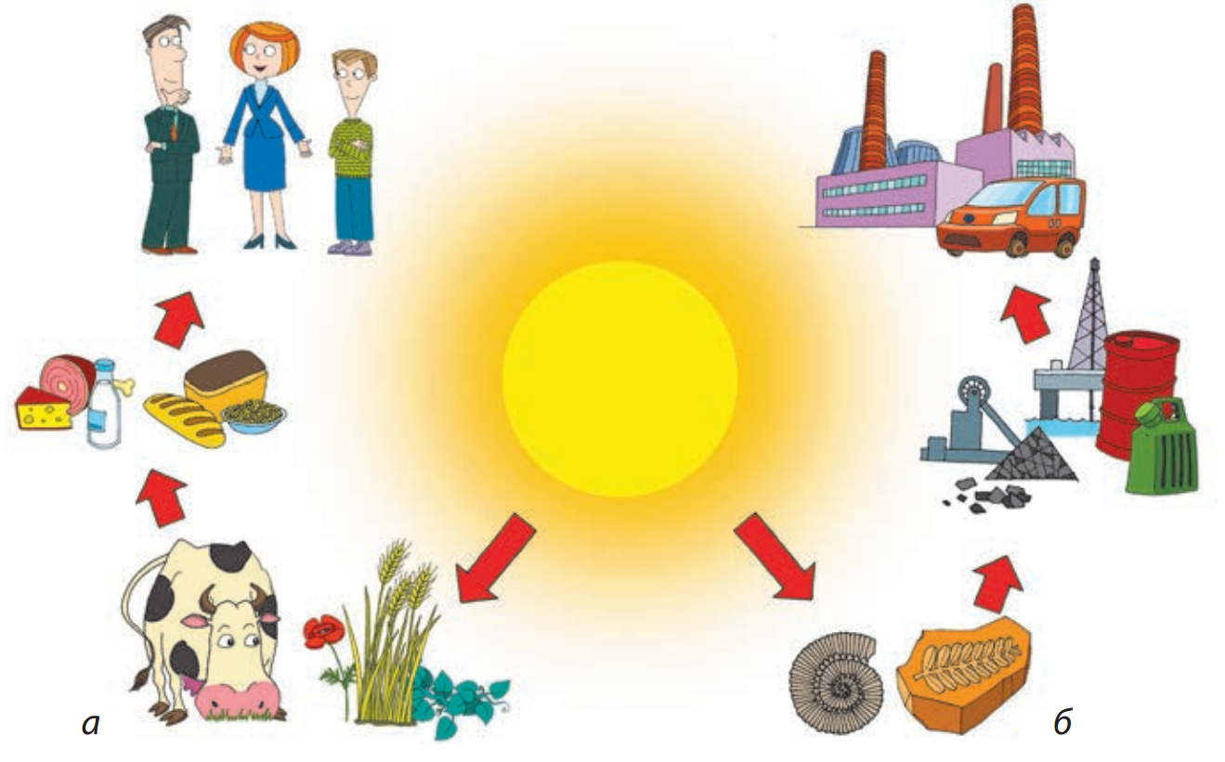

*В природі:*

*Ядерна енергія*, яка вивільняється на Сонці в ході термоядерної реакції, перетворюється *на енергію випромінювання.*

Потрапляючи на зелене листя рослин, ця енергія поглинається хлорофілом і перетворюється *на хімічну енергію поживних речовин.*

Споживаючи хімічну енергію, збережену рослинами (їжу), організм людини перетворює її *на хімічну енергію клітин.*

Хімічна енергія, запасена, наприклад, у м’язах людини, перетворюється *на механічну енергію* (кінетичну енергію руху).

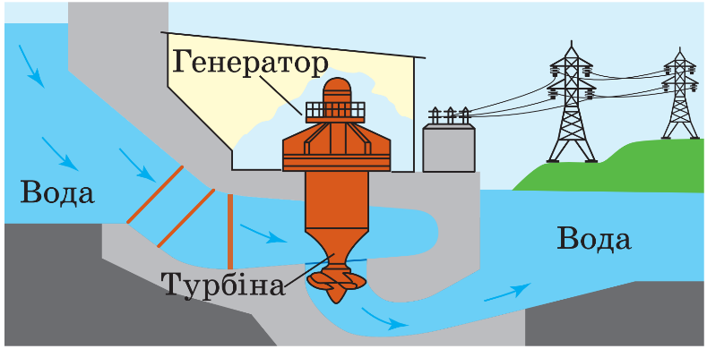***Проблемне питання***

• Опишіть «рух» енергії під час роботи гідроелектростанції.

Гребля перегородила річку – утворилося водосховище, рівень води в якому вищий за рівень у річищі за греблею, тому вода у водосховищі має потенціальну енергією.

Падаючи з висоти, вода втрачає потенціальну енергію, але набуває кінетичної.

Потрапляючи на лопаті турбіни, вода віддає їй свою кінетичну енергію, і турбіна отримує кінетичну енергію обертання.

Турбіна обертає ротор електричного генератора, в якому механічна енергія обертання перетворюється на електричну енергію.

Проводами електрична енергія доходить до електролампи у вашій оселі і в ній перетворюється на світлову й теплову.

У ході кожного із процесів частина енергії перетворюється на внутрішню (нагрівання води, підшипників турбіни та генератора, проводів тощо).

У кожному з наведених ланцюжків енергія перетворюється з одного виду на інший, проте загальна кількість енергії залишається незмінною (енергія зберігається). Якщо ми додамо всі значення, які відповідають різним видам енергії, то сума завжди буде однаковою.

**ІV. ЗАКРІПЛЕННЯ НОВИХ ЗНАНЬ І ВМІНЬ**

1. Серед корисних господарських порад є така: якщо ви взимку зберігаєте картоплю на лоджії, то, щоб картопля не замерзла, в ящику, де вона зберігається, слід прилаштувати електричну лампу розжарення та періодично її вмикати. Навіщо? Хіба в темряві холодніше, ніж на світлі?

Електрична енергія у лампі розжарювання перетворюється на світлову й теплову. І лише 5 % електричної енергії перетворюється на енергію світла, решта – на внутрішню енергію.

2. На рисунку подано декілька прикладів перетворення енергії. Який вид енергії на який перетворюється в кожному випадку?

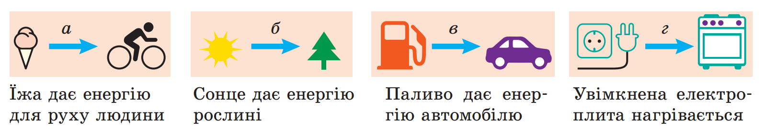

а) Хімічна енергія перетворюється на механічну енергію.

б) Енергія випромінювання перетворюється на хімічну енергію.

в) Хімічна енергія перетворюється на механічну енергію

г) Електрична енергія перетворюється на теплову.

3. Які перетворення енергії відбуваються під час запуску на орбіту космічного корабля? підйому ліфта? забивання цвяха в дошку?

Перетворення енергії під час:

- запуску на орбіту космічного корабля – енергія, що виділяється під час хімічної реакції горіння палива, перетворюється на кінетичну енергію руху ракети, а також на світлову й теплову енергію;

- підйому ліфта – електрична енергія перетворюється на кінетичну та потенціальну енергію ліфту;

- забивання цвяха в дошку – кінетична енергія молотка перетворюється на кінетичну та теплову енергію цвяха.

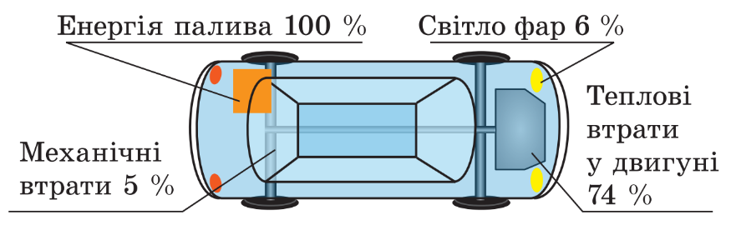

4. Скориставшись даними рисунку, визначте ККД автомобіля.

Енергія палива – 100%. Механічні втрати – 5%, теплові втрати в двигуні – 74%, світло фар – 6%. Тому ККД автомобіля

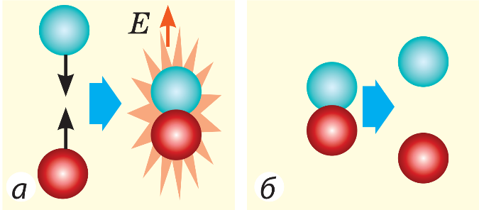5. У ході об’єднання двох частинок виникла складніша частинка, при цьому виділилася певна енергія *E* (рис. *а*). Складну частинку зруйнували, тобто відновили початковий стан (рис. *б*). Вивільнилася чи поглинулася при цьому енергія? Скільки енергії вивільнилося або поглинулося?

При відновленні початкового стану складної частинки поглинається така сама кількість енергії *Е*, яка виділяється у ході об’єднання двох частинок.

**V. ПІДБИТТЯ ПІДСУМКІВ УРОКУ**

***Бесіда за питаннями***

*1. Наведіть приклади об’єктів кожного зі структурних рівнів Всесвіту.*

*2. Яка теорія переважно описує мікросвіт? макросвіт? мегасвіт?*

*3. Чому кожна фізична теорія має межі застосування?*

*4. Які фундаментальні взаємодії ви знаєте? Наведіть приклади їх проявів.*

*5. З якою властивістю простору або часу пов’язаний закон збереження і перетворення енергії? закон збереження імпульсу?*

*6. Які існують види енергії?*

*7. Наведіть приклади проявів закону збереження та перетворення енергії.*

**VI. Домашнє завдання**

Опрацювати § 39, Вправа № 39 (6)

Виконане д/з  відправте на Human,

Або на елетрону адресу [Kmitevich.alex@gmail.com](mailto:Kmitevich.alex@gmail.com)